**Laboratorio**

PRACTICA

TERRAFORM

**CONTROL DE VERSIONES**

|  |  |  |  |
| --- | --- | --- | --- |
| **Elaborado por:** | Jonatan Stiven Gutierrez | **No. de Versión:** | 1.0.0 |
| **Revisado por:** |  | **Fecha de revisión:** |  |
| **Aprobado por:** |  | **Fecha de Aprobación:** |  |

**Historia de Modificaciones**

| **No. de Versión** | **Fecha de Versión** | **Autor** | **Revisado por** | **Aprobado por** | **Descripción** |
| --- | --- | --- | --- | --- | --- |
| 1.0.0 | 21/02/2024 | Jonatan Stiven Gutierrez |  |  | Documento Original |
|  |  |  |  |  |  |
|  |  |  |  |  |  |
|  |  |  |  |  |  |
|  |  |  |  |  |  |
|  |  |  |  |  |  |

**Lista de distribución**

| **Para** | **Acción\*** | **Empresa** | **Firma/Medio de Entrega** |
| --- | --- | --- | --- |
|  |  |  |  |
|  |  |  |  |
|  |  |  |  |
|  |  |  |  |

*\* Tipos de acción: Aprobar, Revisar, Informar, Archivar, Complementar, Asistir a junta, Otras (por favor especificar)*

Contenido

INTRODUCCION 4

PRERREQUISITOS 4

EJERCICIO 8: 5

# INTRODUCCION

El siguiente documento proporciona una introducción detallada a los ejercicios realizados en el laboratorio.

# PRERREQUISITOS

* Tener entendimiento de los temas vistos anteriormente.

# EJERCICIO 8:

En este ejercicio vamos a desplegar una instancia EC2.

Una instancia Amazon EC2 es una máquina virtual en la nube de Amazon (Elastic Compute Cloud) que provee al usuario de recursos escalables en la infraestructura AWS (Amazon Web services).

Desplegar esta máquina no tendrá ningún costo.

Documentación: <https://registry.terraform.io/providers/hashicorp/aws/latest/docs/resources/instance>

Realizaremos un ejemplo de Outputs, el cual usaremos con la IP publica que la instancia reciba.

Las instancias usan un sistema operativo, Amazon tiene una gran lista de imágenes y estas imágenes son las “ami”, cada sistema operativo lo identifica con un ami ID distinto y cada ami cambia su código también según su región.

1. Ingresar a AWS con el usuario CLI.
2. Buscamos EC2 e ingresamos.

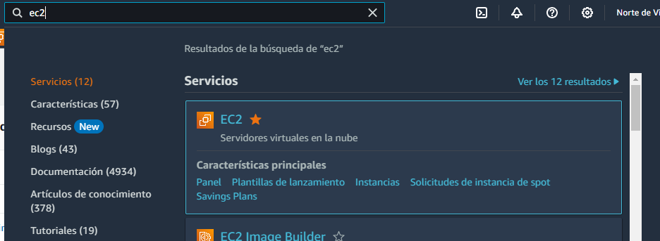

1. En el menú de la izquierda, ingresamos a instancias.

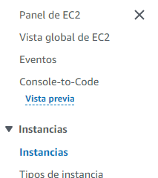

1. Como veremos no tenemos ninguna instancia.

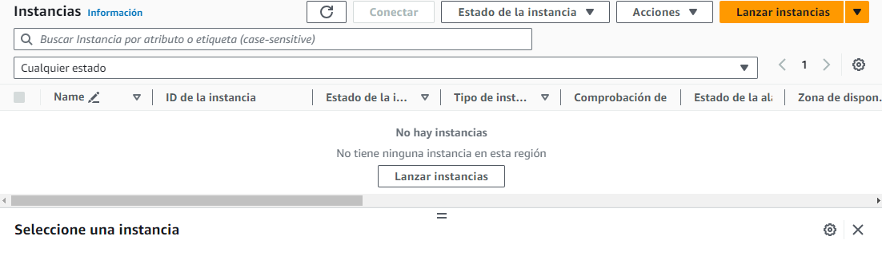

1. Vamos a simular crear una solo para obtener el id.
2. Damos click en lanzar instancias.
3. Deslizamos hasta encontrar la opción (Imágenes de aplicaciones y sistemas operativos (Imagen de máquina de Amazon), damos click en la imagen de AWS Linux.
4. En el mismo lugar más abajo nos genera un AMI ID, lo copiamos.

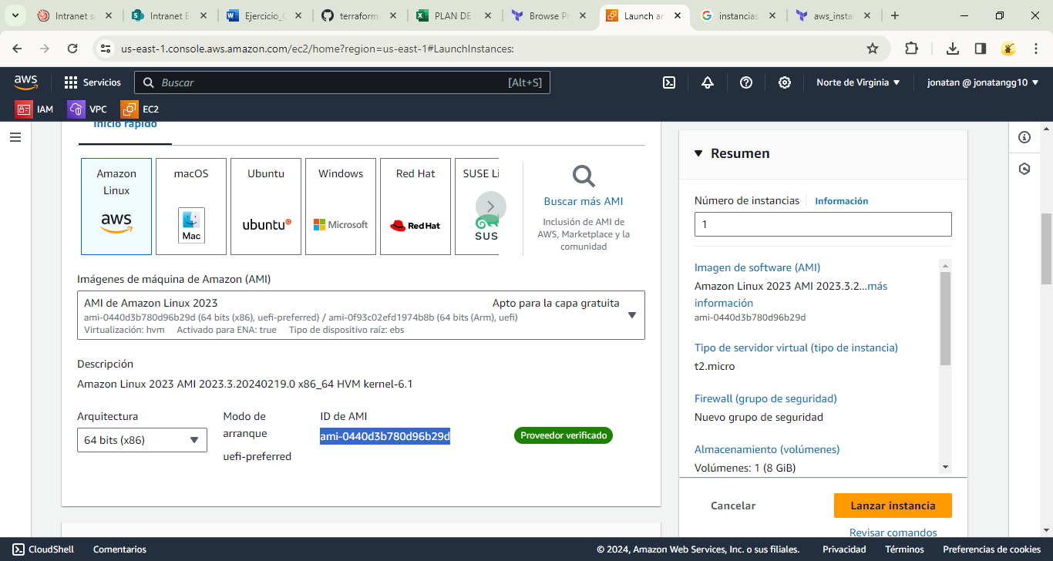

1. Una vez copiamos el AMI ID (block de notas) volvemos al menú anterior.
   * Ejemplo: ami-0440d3b780d96b29d
2. Abrimos la consola, y hacemos una copia del ejercicio anterior.

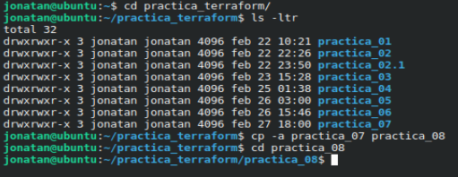

1. En la nueva carpeta creamos un nuevo archivo “ec2.tf”.
2. Nos dirigimos a la documentación (Enlace al iniciar el ejercicio), encontraremos el siguiente ejercicio deslizando hacia abajo y lo copiamos.

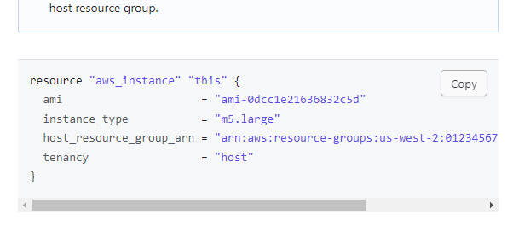

1. Volvemos al archivo creado “ec2.tf” y copiamos el ejercicio anterior.

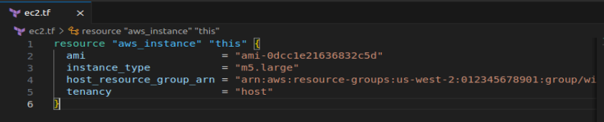

1. Ahora lo vamos a editar.
   * Editamos el id del resource
   * Remplazamos la ami por la que copiamos anteriormente.
   * En instance_type escribimos “t2.micro” esta es la instancia free.
   * Agregamos la línea 4.

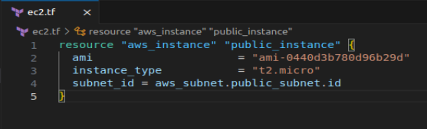

1. Ahora creamos un nuevo archivo “output.tf” y copiamos lo siguiente.

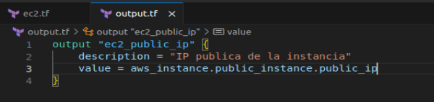

1. Ahora ejecutamos terraform plan y veremos que nos mostrara el ejemplo el output con la dirección IP pública.

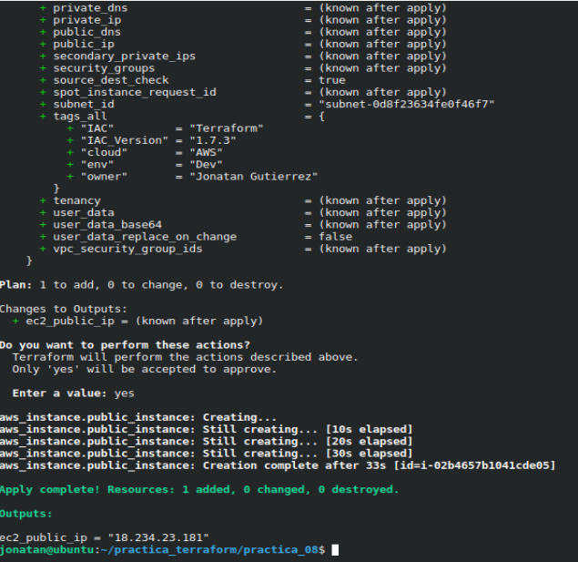

1. Vamos a la página de aws para validar la dirección IP pública del output.
2. Actualizamos la página de aws.

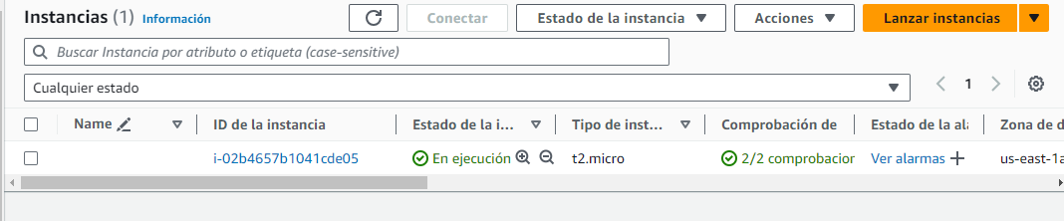

1. Damos click en el ID de la instancia.
2. Vamos al apartado de redes, y como vemos la IP publica es igual que la que nos muestra por consola con el output.

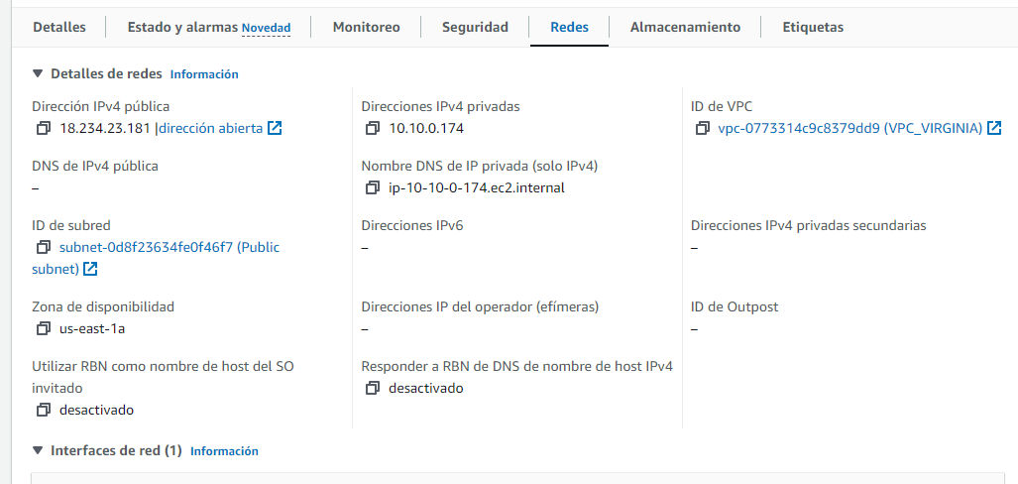

1. Ahora si por algún motivo queremos ver solo los outputs, ejecutamos.
   * terraform output
2. Ahora si por algún motivo queremos ver un output en específico, ejecutamos lo siguiente sabiendo el nombre del output.
   * terraform output ec2_public_ip
3. Una vez terminamos todo lo anterior ejecutamos, terraform destroy.
   * Verificamos que en la página de AWS el estado los servicios creados.
   * Cuando el estado de la instancia está en “terminated”, el terraform destroy está bien, la instancia seguirá un poco tiempo ahí pero ya dejo de consumir recursos.
   * Las vpc, subnets creadas también se eliminarán.

